Quadro 1200 TS
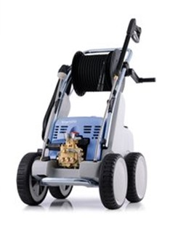
- Maximum pompdruk: 200 bar
- Werkdruk: regelbaar tot 180 bar
- Waterdebiet: 19 liter/min
- Motorvermogen: 7500 Watt
- Aansluitwaard 400V 12 A 50 Hz
- Motortoerental: 1400 tpm
- Sproeiergrootte: 2507 Vuilfrees
- Sproeiergrootte: 07 Vlakfrees
- Maximum temperatuur toegevoegd water: 60 °C
- Lengte hogedrukslang: 10 meter
- Mogelijkheid om reinigingsmiddel te gebruiken

